Дневник учебной практики студентки группы № 37-38 ________________________
26.05.2020, 27.06.2020
Тема. Изготовление лекал основных деталей
Основные лекала верха для полуфабрикатов изготовляют с припусками на швы. В полуфабрикатах по некоторым срезам также дают припуски на запас для подгонки изделия по фигуре заказчика. Полуфабрикаты верхней одежды изготовляют определенных размеров, полнот и ростов на типовую фигуру с определенной степенью готовности: полностью обработаны борта, прорезные карманы, петли, фасонные линии, шлицы спинки, стачаны плечевые срезы, втачан нижний воротник в горловину, приметаны манжеты, сметаны боковые срезы, вметаны рукава, заметаны низ изделия и низ рукавов, приметана подкладка, в зимних изделиях прикреплена утепляющая прокладка.
ТЕХНИЧЕСКИЕ УСЛОВИЯ НА РАСКРОЙ ОСНОВНЫХ И ВСПОМОГАТЕЛЬНЫХ ДЕТАЛЕЙ ИЗДЕЛИЙ (КОСТЮМА И ДЕМИСЕЗОННОГО ПАЛЬТО)
Припуски на швы и запасы к деталям мужской одежды по данным ЦОТШЛ и ЦНИИШП.
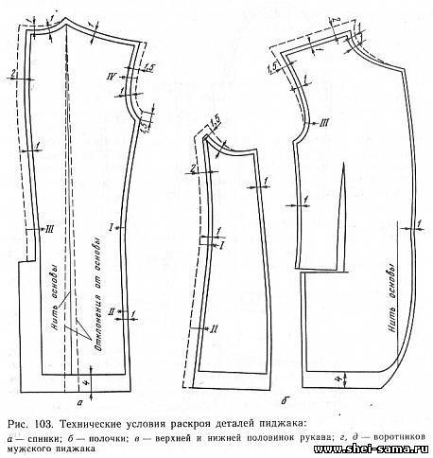
Спинка. Нить основы в спинке (рис. 103, а) должна проходить: по линии середины спинки, если спинка цельная; по линии середины спинки от линии талии до низа, если спинка со швом посередине. Допускаются отклонения для тканей гладкокрашеных (2%); с рисунком в полоску и клетку (0,5%). При раскрое ткани с рисунком в полоску или клетку долевая полоска должна проходить параллельно линии середины спинки; поперечная полоска в клетчатых тканях в среднем шве спинки должна совпадать.
Припуски на швы (по 1 см) предусматриваются по среднему срезу, горловине, плечевому срезу, линии проймы, боковому срезу. Припуски на подгибку низа: для массового производства- 3 см; для полуфабрикатов - 4 см; с подгонкой изделия по фигуре - 4 см; в пальто - 5 см.
Припуски на запасы предусматриваются по среднему срезу- 2 см, по горловине - 1 см (с подгонкой изделия по фигуре), по линии проймы в верхней части и у вершины бокового среза- по 1,5 см. Для полуфабрикатов по спинке пиджака срез проймы вверху у плечевого среза - 1 см.
В пройме, в боковом шве спинки и в среднем срезе намечают места расположения контрольных знаков (надсечек): I - по боковому срезу на уровне линии талии; II - по боковому срезу на уровне линии бедер; III - по среднему срезу спинки на уровне линии талии; IV - по срезу проймы соответственно вершине локтевого переката.
Полочка (рис. 103, б). Направление нити основы в цельной полочке - по линии полузаноса, с застежкой - по линии полу-заноса от верхней петли до низа изделия.
Допустимые отклонения на гладкокрашеных тканях 1 %, на тканях в полоску и клетку - 0%.
Припуски на швы предусматриваются по горловине, плечевому срезу, пройме, боковому срезу - по 1 см; по внутренним срезам полочки и бочку - 1,5 - 2 см; на подгибку низа: для массового производства - 3 см; для полуфабрикатов и с подгонкой изделия по фигуре - 4 см; в пальто - 5 см.
Припуски на запасы с подгонкой изделия по фигуре: по срезу горловины у вершины - 1 см; по основанию - 0; по плечевому срезу - 2 см; по срезу проймы в верхней части на уровне измерения ширины полочки (у вершины бокового среза) - 1,5 см; по боковому срезу - 2 см.
Расположение контрольных знаков (надсечек): I - по боковому срезу на уровне линии талии; II - по боковому срезу на уровне линии бедер; III - по срезу проймы соответственно вершине переднего переката.
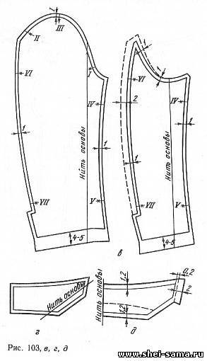
Верхняя и нижняя половинки рукава (рис. 103, в). Нить основы в верхней и нижней половинках рукава должна проходить параллельно линии, соединяющей верхний и нижний углы переднего шва рукава. В верхней половинке рукава допускаются отклонения от нити основы: на тканях гладкокрашеных - 4%; на тканях в полоску и клетку - 1%.
В нижней половинке рукава также допускаются отклонения от нити основы: в тканях гладкокрашеных - 6%, в тканях в полоску и клетку - 2%.
На подгибку низа рукава в верхней и нижней половинках допускаются припуски 5 см.
Припуски на швы (по 1 см) предусматриваются по окату верхней и нижней половинкам рукава, по передним и локтевым срезам.
Припуски на запасы: у вершины локтевого среза - 1 см; по локтевому срезу - 2 см.
Для точного соединения верхней и нижней половинок и правильного распределения посадки рукава необходимо нанести надсечки в верхней половинке рукава по окату: I - на уровне вершины линии переднего переката; II - на уровне линии локтевого переката; III - соответственно концу плечевого среза; IV - на переднем срезе на расстоянии 7 - 8 см от верхнего среза; V - на расстоянии 7 - 8 см от нижнего среза; VI - на локтевом срезе на расстоянии 9 - 10 см от верхнего среза; VII - на расстоянии 9 - 10 см от нижнего среза.
В нижней половинке рукава надсечки наносят на переднем срезе - на расстоянии 7 - 8 см от верхнего и нижнего среза; на локтевых срезах - на расстоянии 9 - 10 см от верхнего и нижнего среза.
Припуски на запас, предусмотренные при раскрое, дают возможность внесения соответствующих корректив, учитывающих особенности фигуры заказчика.

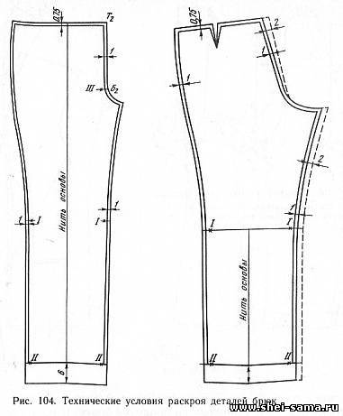
Передняя и задняя половинки брюк. Нить основы в передней половинке брюк (рис. 104, а) должна проходить параллельно линии середины брюк (сгиба) с отклонением до 3% для тканей гладкокрашеных: 0% - для тканей в полоску и клетку. При раскрое из ткани в полоску или клетку долевая полоска должна проходить параллельно линии сгиба передней половинки; поперечная полоска в клетчатых тканях должна совпадать в шаговых и особенно в боковых швах.
Предусматриваются припуски на швы и подгибку: к боковому шву - 1 см; к шаговому шву - 1 см; на притачивание пояса- 0,75 см; по линии банта - 1 см; на подгибку низа - 6 см.
Расположение контрольных надсечек: I - в боковом и шаговом швах на линии колена; II - в нижней части бокового и шагового швов на линии подгибки низа изделия.
На задней половинке брюк кроме припусков на швы даются припуски на запасы по линии сидения вверху - 2 см, по шаговому шву - 2 см (по всей длине).
Производные лекала строят на основе лекал деталей верха с дополнительными припусками.
Подборта. У мужского костюмного пиджака различают два вида подбортов (рис. 106): обыкновенные и фигурно-фасонные. Фигурно-фасонные подборта делают в летних пиджаках без подкладки.
Подборта вырезают по контурам полочки. Длина подборта от уступа до низа изделия равна длине полочки без припуска на подгибку плюс 2 см. Лекало подборта строят на основе лекала полочки без учета припуска на подрезку борта. Ширина подборта в верхней части без учета величины уступа борта (лацкана) равна по величине длине раскепа верхнего воротника в горловине углом; ширина на линии груди - 10 - 11 см, на уровне нижней петли - 8 см. Внешний край подборта должен проходить по прямой. К ширине подборта делают припуски (1 см) на шов притачивания подборта к полочке и к внутреннему краю для соединения с подкладкой.
При подрезке подбортов из тканей в полоску к линии раскепа делают припуск для подгонки полочки. Направление нити основы на подборте должно проходить параллельно его внешнему краю. По линии внешнего края подборта от талии до низа допускается отклонение от долевой нити до 5% для тканей гладкокрашеных, а для тканей в полоску или клетку отклонений не допускается.
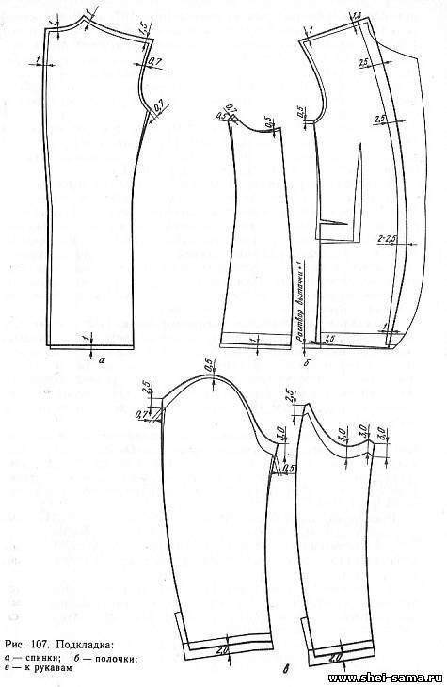
Подкладка. Лекала подкладки строят по лекалам верха с дополнительными припусками. Припуски в подкладке необходимы для свободы движений. Подкладка предохраняет ткань верха от деформации в процессе носки. Лекала подкладки строят, как правило, со средним швом на спинке (рис. 107, а). В притачной подкладке, если нижний угол подкладки и подборта обрабатывают ручным способом, нижний срез подкладки строят ниже линии подгиба низа на 1 см. Если подкладку по низу и к подборту притачивают на машине, низ ее строят выше нижнего среза верха изделия на 1 см. Раствор вытачки в плечевом срезе или в пройме должен соответствовать запроектированной величине сутюжки спинки верха.
Край бортового среза подкладки полочки (рис. 107, б) строят так, чтобы он заходил за край подборта вправо в верхней части на 2,5 см, на линии груди - на 2,5 - 3 см, на уровне нижней петли - на 2 - 2,5 см и по линии низа - на 1 см.
Подкладка к рукавам. Подкладку к рукавам вырезают по контурам верха с припуском на швы и свободное облегание. Нить основы в верхней и нижней половинках рукава должна проходить параллельно прямой, соединяющей верхний и нижний углы переднего шва. Допускаются отклонения от нити основы на 15% для хлопчатобумажных тканей и на 1% для шелковых. Для тканей в клетку и полоску отклонения не допускаются. Построение деталей подкладки к рукавам (рис. 107, в) выполнено с учетом величины на подгибку рукава. Припуск на уточнение подкладки рукава по окату 0,5 - 0,7 см.
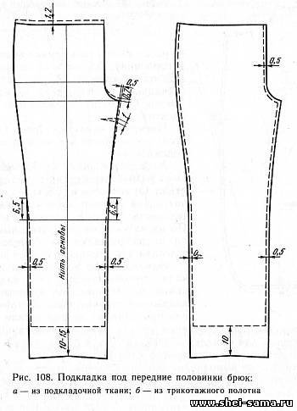
Подкладка под передние половинки брюк. Она служит для увеличения скольжения и предохранения от растяжения основной ткани передних половинок в области колена. Подкладку под передние половинки брюк вырезают из подкладочной ткани или из трикотажного полотна (рис. 108) по лекалам передних половинок. Нить основы должна проходить посередине. Отклонений от нити основы не допускается. Низ подкладки должен отстоять от низа брюк на 10 - 15 см.
При наметывании подкладки на передние половинки над вытачками подкладку закладывают складками. От линии колена подкладку по ширине выкраивают на 0,5 см уже верха. По шаговому срезу подкладку закладывают в вытачку, раствор которой равен 1 см, а длина 6 - 7 см. Верхний срез подкладки строят выше линии талии на 1,2 см.
28.06.2020
Тема. Изготовление лекал мелких деталей из основного материала
Нижний воротник. Чертеж лекала нижнего воротника строят в соответствии с моделью в горловине полочки. Чертеж вспомогательного лекала строят по чертежу лекала нижнего воротника.
В нижнем воротнике нить основы должна проходить параллельно линии раскепа (рис. 103, г). Отклонений от нити основы не допускается. В нижнем воротнике предусмотрены надставки (не более четырех). В этом случае его делают длиннее на 1 см и шире на 1,2 см, чем вспомогательное лекало нижнего воротника.
В костюмах высшего качества нижний воротник делают из двух частей. В этом случае припуски для уточнения края 0,8 см. Прокладку в нижний воротник выполняют из ткани с клеевым покрытием.
По линиям притачивания и раскепа прокладка должна быть уже нижнего воротника на 1 см.
Верхний воротник. Его строят на основе чертежа вспомогательного лекала (рис. 103, д) нижнего воротника с учетом припусков. Воротник вырезают целым, и посередине воротника припуск на шов не дается. При подрезке верхнего воротника из ткани в полоску или клетку надо следить за тем, чтобы рисунок в обоих концах воротника располагался симметрично, а в середине воротника совпадал с рисунком на спинке.
Направление нити основы должно идти параллельно середине воротника. Допускаются отклонения на тканях гладкокрашеных в размере 2 - 3 %, на тканях в полоску и клетку отклонений не допускается

29.06.2020
Тема. Изготовление производных лекал
Производными деталями в одежде называются такие, которые разрабатываются на базе основных. К ним относятся детали из основных тканей: подборт, верхний воротник, клапаны, обтачки, подзоры карманов; детали подкладки: полочки, спинка, рукава, передние половинки брюк; детали прокладок: бортовая, в нижний воротник, низ рукавов, долевики карманов, плечевые накладки; детали мешковины карманов. Для раскроя производных деталей
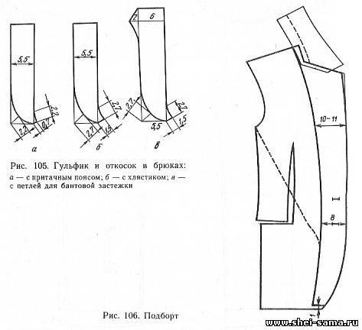изготавливают лекала.
30.06.2020
Тема. Изготовление вспомогательных лекал
Вспомогательными называют лекала, используемые в процессе изготовления изделия для нанесения линий стачивания, настрачивания, расположения карманов, линий обрезки и т. д.
Чертежи лекал производных деталей разрабатывают на основе рабочих чертежей или лекал-эталонов основных деталей.
Вспомогательные (подсобные) лекала разрабатывают на базе основных лекал. От точности их построения в значительной степени зависит производительность труда и качество изделий. По назначению вспомогательные лекала подразделяются на намеловочные и лекала для уточнения срезов деталей.
Намеловочные вспомогательные лекала предназначены для нанесения линий на деталях, по которым прокладывают строчки, швы, настрачивают или притачивают другие детали и т. п.
К лекалам для уточнения срезов отдельных деталей относятся лекала для обмелки и обрезки срезов борта, низа изделия, нижнего воротника, внутреннего края борта и т. д.
По характеру выполнения вспомогательные лекала могут быть контурными и прорезными. В контурных лекалах рабочими являются внешние контуры, а в прорезных - внутренние. Рабочие контуры прорезных лекал выполняют в виде щелей или перфорации. Место намечаемых линий снимают с основного лекала, положение рабочего контура уточняют с учетом толщины мела, чтобы нанесенная с помощью вспомогательного лекала линия точно соответствовала линии в конструкции.
Лекало для разметки лацкана под выстегивание выполняют на основе лацкана полочки с учетом припусков на уточнение срезов. По внешнему срезу лацкана и срезу горловины лекало должно совпадать со срезами полочки (рис. 113, а). За линию перегиба лацкана лекало заходит на 1,5 см. На уровне верхней петли ширина лацкана равна 3 см.
Контуры лекала для намелки листочки по горловине, плечевому срезу и пройме совпадают с линиями лекала полочки (рис. 113, б). Нижняя сторона вспомогательного лекала соответствует линии притачивания листочки. Ширина листочки устанавливается моделью.
На рис. 113, в представлена схема построения вспомогательных лекал для намелки линии борта а. Припуск на подрезку борта составляет 0,5 см, на обтачивание борта - 0,5 - 0,7 см.
Лекало для намелки бокового кармана б устанавливают при построении чертежа полочки. От линии прореза кармана вверх и вниз откладывают удвоенную ширину рамки плюс 0,1 см на толщину меловой линии. Напротив передней вытачки ставят контрольную надсечку.
Лекало для намелки подгиба низа в выполняют на основе лекала полочки со стачанными вытачками и притачанными бочками. Линия разметки проходит параллельно линии низа. Припуски для уточнения линии низа 0,5 см.
Лекало для намелки угла лацкана г и закругления низа борта д выполняют, как показано на чертеже.
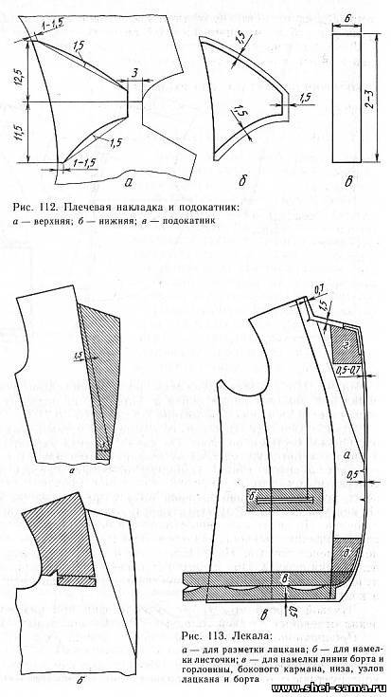

01.06.2020
Тема. Оформление лекал
На лекало каждой детали наносят следующие маркировочные данные: наименование изделия; наименование (номер) модели; типоразмеророст; наименование детали, ее назначение (верх, подкладка); шифр (при использовании унифицированных деталей); площадь детали, см²; количество деталей кроя; фамилию конструктора.
На одной из деталей (обычно на полочке) составляют спецификацию всех лекал и деталей по назначению (верх, подкладка, приклад). Кроме того, йа лекала нижнего воротника, подборта и другие детали наносят линии допускаемых надставок (швов) в соответствии с требованиями отраслевого стандарта на данный вид одежды.
На рабочих лекалах основных деталей одежды целесообразно указывать допускаемые отклонения по срезам. Для участков с повышенной точностью (срезы горловины, плечевые, проймы) допускаемые отклонения составляют +-0,1 см. Для основных срезов (боковые, нижние и т. д.) допускаемые отклонения составляют +-0,25 см, для неосновных (деталей прокладок) +-0,4 см.
На лекала наносят линии номинальных направлений и допускаемых отклонений нитей основы или утка в соответствии с техническими условиями на раскрой этих деталей. В основных лекалах учитывают припуски на швы и подгибку.
02.06.2020
Тема. Градация лекала полочки
03.05.2020
Тема. Градация лекала спинки
04.05.2020
Тема. Градация лекала рукава
05.06.2020, 06.06.2020
Для начала необходимо понимать, что изменение выкройки от размера к размеру происходит с сохранением межразмерного интервала. Простым языком, это значит, что каждый размер отличается от предыдущего ровно на 2 см ( по Сг - полуобхват груди, т. к. выкройка обычно строится на половину фигуры) 42 р, 44 р, 46 р… и этот интервал при увеличении или уменьшении выкройки нужно сохранить по линии груди. Так же нужно учитывать и сохранять интервалы по линии талии ( до 52 р. составляет – 2 см, далее 3 см) и по линии бедер( до 54 р. – 2 см, от 56 р. – 2,5 см). Это правило для тех, кто изменяет выкройку модели в пределах типовых размеров.
На деталях выкройки устанавливают 2 базисные линии, которые остаются неподвижными и относительно их производят изменения.
Базисными линиями принято считать:
Спинка
- линия груди
- линия касательная к пройме
Полочка
- линия груди
- линия касательная к пройме
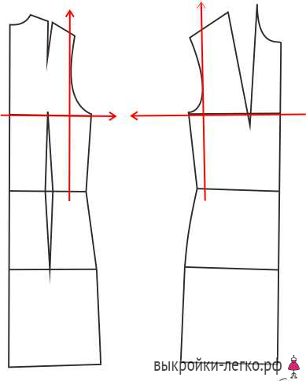
Рукав
- линия ширины рукава под проймой
- линия, соединяющая верхний и нижний концы переднего переката.

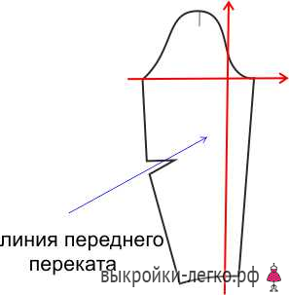

Брюки, передние и задние половинки
- линия сиденья
- линия сгибов

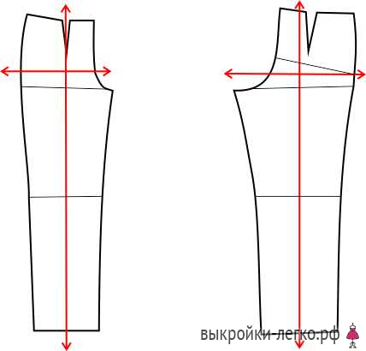

Юбка
- линия бедер
- линия середины переднего или заднего полотнищ
​
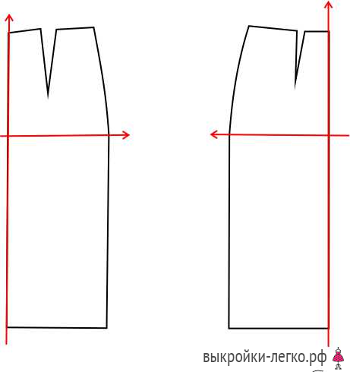

Теперь, установив основные линии, можно приступать непосредственно к изменению лекал (деталей выкроек). Для этого нужно вооружиться схемами, приведенным ниже, согласно которым, и производить корректировку. Напоминаю, что изменение выкройки больше чем на 2-3 размера приводит к погрешности и изменяет конечный результат не в лучшую сторону. Для того, чтобы уменьшить выкройку на размер, нужно использовать величины приращений из схем для каждой меняющей положение точки со знаком минус, т.е. в обратном порядке.

КОРРЕКТИРОВКА ВЫКРОЕК ОТ РАЗМЕРА К РАЗМЕРУ

Первая схема увеличения (уменьшения) базовой выкройки-основы юбки от размера к размеру для типовых размеров.

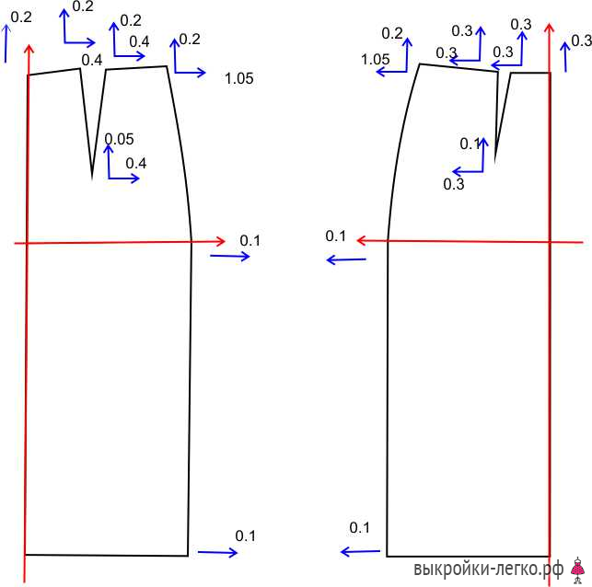

Увеличение (уменьшение) базовой выкройки-основы.
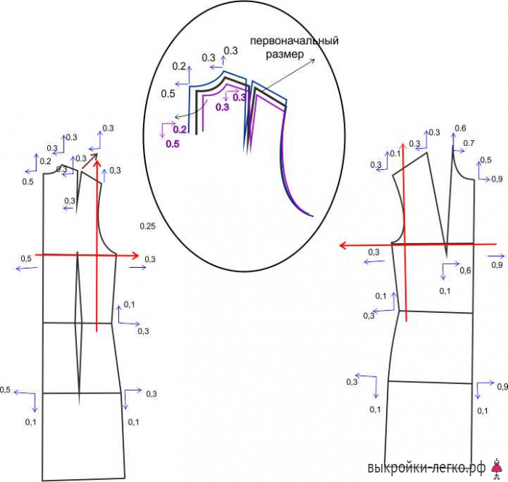

Сохранились ли интервалы между размерами легко проверить, сложив величины приращений на участке линии груди. 0,5+0,3+0,3+0,9=2см.
Увеличение (уменьшение) выкройки рукава.

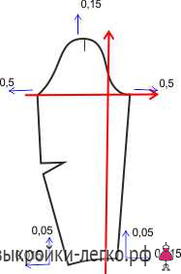

Увеличение (уменьшение) выкройки брюк.

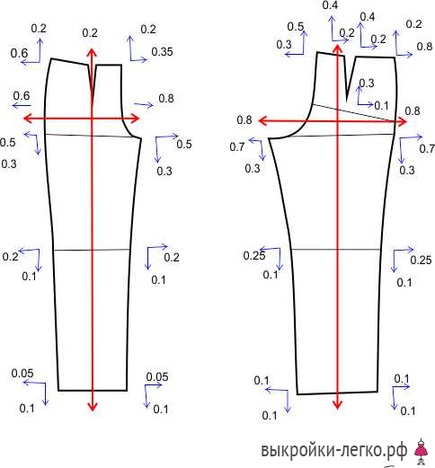

Если вам необходимо откорректировать выкройку в соответствии с ростом, воспользуйтесь приведенными ниже схемами.

КОРРЕКТИРОВКА ВЫКРОЕК ПО РОСТАМ

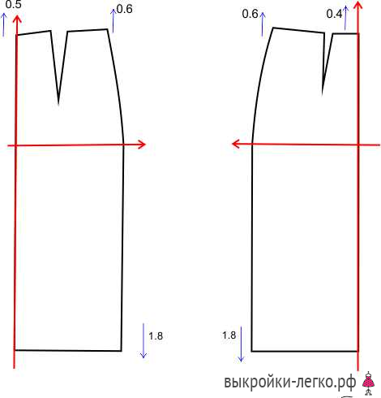

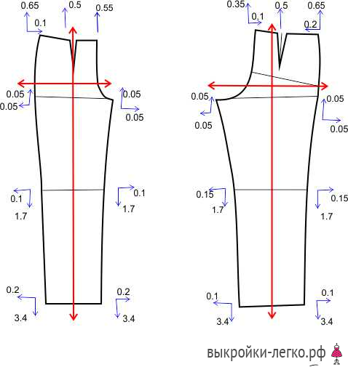

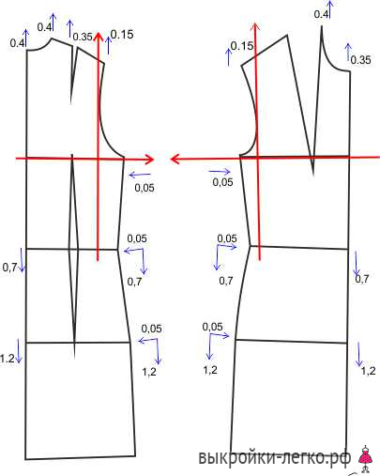

Все схемы я составляла на основе Градации лекал в системе ЕМКО СЭВ. ЖЕНСКАЯ ОДЕЖДА. Они разработаны только для базовых выкроек-основ, и это понятно, ведь невозможно сделать схемы на все существующие фасоны одежды. Принцип остается простытым. Во-первых сохраняется разница между размерами, ростами, во-вторых величины приращений распределяются пропорционально участкам конструкции.
Еще такой момент, в основном бОльшие значения приращений относят к тем частям выкройки, где необходима свобода для движения (пройма, спинка в районе проймы и т.д)
Если кому-то из вас интересно углубиться в изучение вопроса размножения (изменения) лекал, то сделать это можно исследуя тему Единая методика конструирования одежды СЭВ (ЕМКО СЭВ). Я же, постаралась описать данный метод в сжатом, упрощенном виде, делая скидку на то, что наши читательницы изготавливают одежду на индивидуальную фигуру, и имеют возможность снять мерки и сравнить их с типовыми размерами, тем самым, проверив соответствие выкройки.
Нельзя сравнивать размеры снятые с фигуры с размерами на соответствующих частях выкройки, т.к. при разработке модели учитывается прибавка на свободу облегания. Поэтому, если вы все же сравниваете свои мерки с выкройкой, имейте это в виду!
Вообще, если подходить к вопросу о корректировке выкройки, уменьшения (увеличения) ее размера, нужно мыслить логически. Если, например, ваш размер в верхней части фигуры соответствует типовому размеру 46, а низ - 48 или даже 50, чтобы не покупать две выкройки и не сращивать их в области талии (такое тоже возможно, как вариант), можно приобрести одну выкройку 46 размера и с помощью схем из данного урока изменить только нижнюю ее часть.
08.06.2020, 09.06.2020
Тема. Разработка табеля мер
Табель мер — это таблица с указанием значений измерений готового изделия в контрольных местах и допустимых отклонений этих же измерений в сантиметрах для всех размеров и ростов размерного ряда. Контрольные места для измерений, как и отклонения от измерений, могут быть общепринятыми или определяться заказчиком. Табель мер является контролирующим документом. С его помощью определяется соответствие изделия размеру, указанному в маркировке.
Табель мер применяется для управления рабочими лекалами, получению готовых изделий и построение дополнительных запросов к качеству при производстве швейных изделий. Как правило, табель мер составляется на партию изделий из конкретного материала, но также может отражать лишь лекальные измерения, взятые с конструкции за вычетом припусков на обработку.

